おかし・のみもののエネルギー量（kcal/ 1人分）
～１００  ｋcal | １００～２００ｋcal |  | ２００～３００ｋcal |  | ３００ｋcal～
  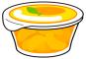    キャンディー  ３粒  15ｇ 50kcal  ゼリー  1個100ｇ80kcal  スポーツドリンク  250ｍｌ 70kcal | 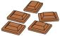  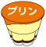    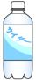  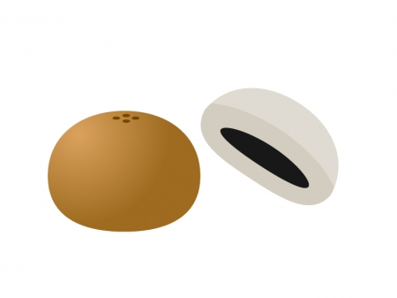  まんじゅう  1個  50ｇ 130kcal  板チョコレート  1/3枚 35g  155kcal  せんべい２枚  35ｇ 120kcal  プリン １個  80ｇ113kcal  炭酸飲料  250ｍｌ 125kcal | 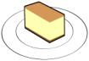  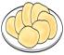  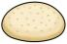  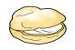  シュークリーム  1個80ｇ 160kcal  カステラ1切  50ｇ 160kcal  クッキー４枚  40ｇ 192kcal  ポテトチップス  30ｇ 165kcal |   どらやき1個  80g 230kcal |   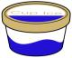  バニラ  アイスクリーム  １個190ｍｌ  250kcal  チーズケーキ  1個100ｇ  270kcal | 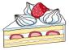  ショートケーキ  1個100ｇ  370kcal

